
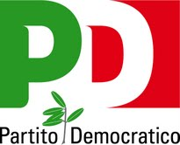Circolo Ecologisti Democratici del Basso Sarca
Circolo PD di Riva del Garda, Nago-Torbole e Tenno
Circolo PD di Arco



Le nostre proposte per garantire l'acqua bene comune

Ne parliamo con Michele Nardelli
Consigliere Provinciale del PD

Lunedì, 4 luglio alle 20,30 a RIVA DEL GARDA

Auditorium scuole Medie Scipio Sighele

